**Passo a Passo – Planilha de controle – “Equipamentos e usuários - TI”**

**1º passo: Inserir dados de novos equipamentos ou excluir equipamentos devolvidos**

Para excluir, basta selecionar a linha e excluir.

Para inserir, inserir uma linha e digitar todos os campos da planilha

**2º passo: Inserir os dados do novo equipamento e usuário que irá utilizar**

Unidade: CMPH, CMPH Comercial, Colina, Colina Comercial, FMC, Memorial Garden e Plano (são as unidades físicas). No caso dos Staffs (Financeiro, Renegociação de débitos, Qualidade, RH, Marketing e TI) consideramos como Plano por ser a matriz.

Empresa: CMPH, Colina, Diretoria, FMC, Gestora (Staffs – Financeiro, Renegociação de débitos, Qualidade, RH, Marketing e TI), Memorial Garden e Plano.

Departamento: Administrativo, Assuntos Corporativos, Comercial, Diretoria, Financeiro, Jurídico, Marketing, Operacional, Qualidade, Renegociação de débitos, RH, TI e Treinamento.

Responsável: Nome do usuário

Fornecedor: Nome do fornecedor

Serviço: Notebook, Desktop, Impressora, Impressora colorida, Impressora térmica ou Servidor.

Observações: Se houver

Situação: Aluguel ou Próprio

Valor unitário: De acordo com contrato ou aditivos, no caso de aluguel

Modelo: Especificações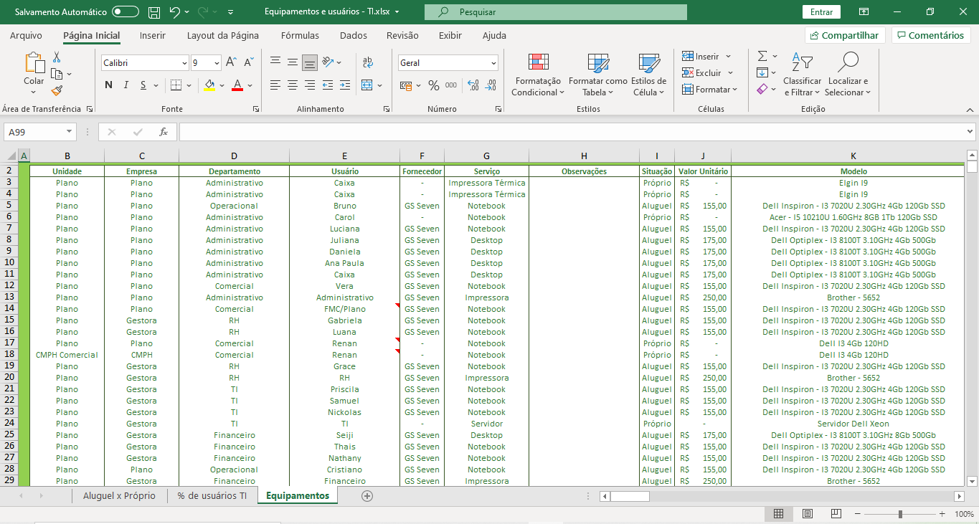

**3º passo: Reexibir tabelas dinâmicas ocultas**

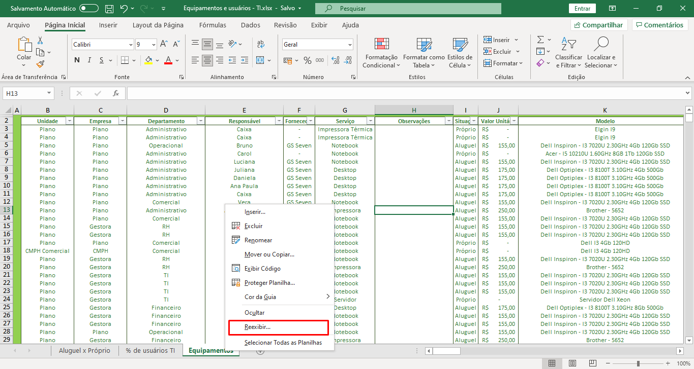 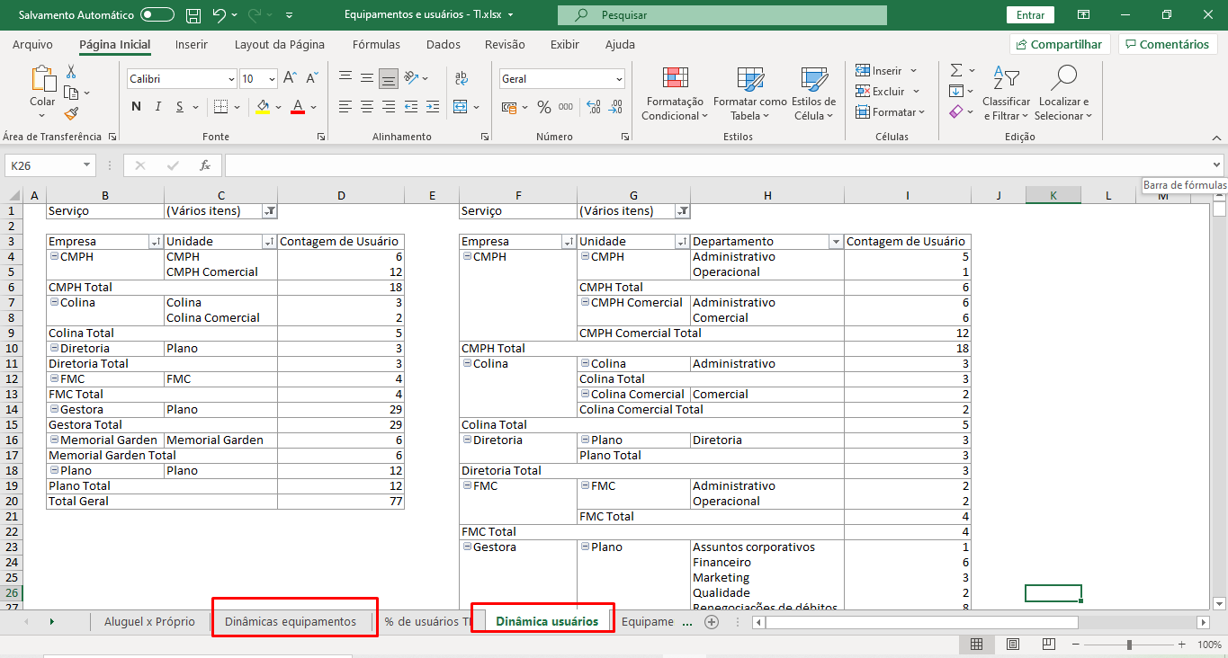

**4º passo: Clicar nas tabelas e atualizar as informações**

- Atualizar fonte de dados

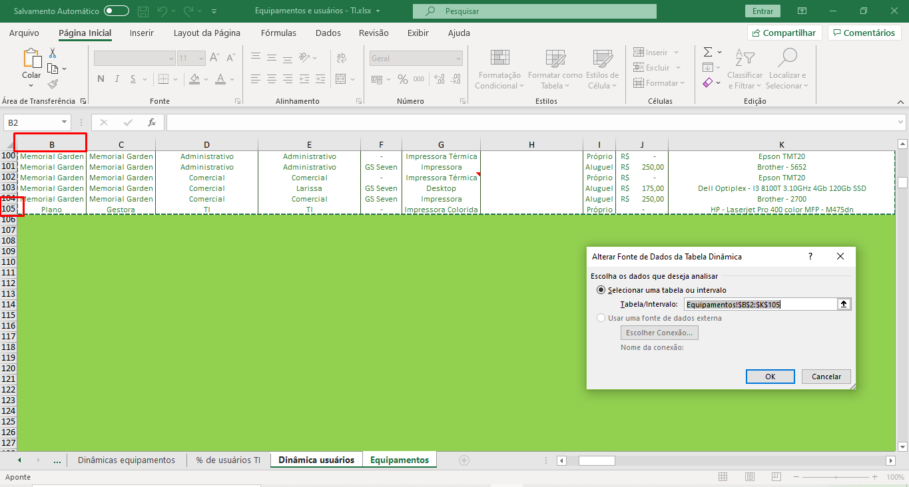

Após os dados terem sido validados, deve-se atualizar as tabelas

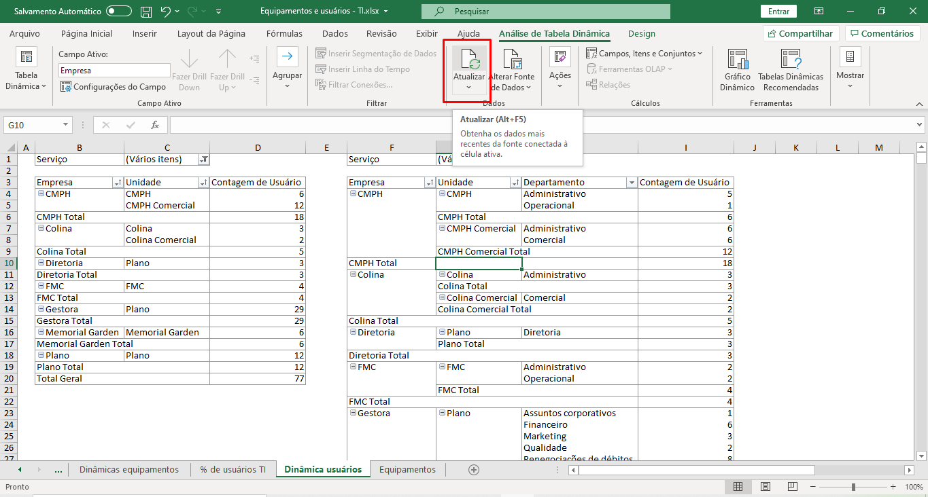

**5º passo: Ocultar as tabelas dinâmicas, novamente**

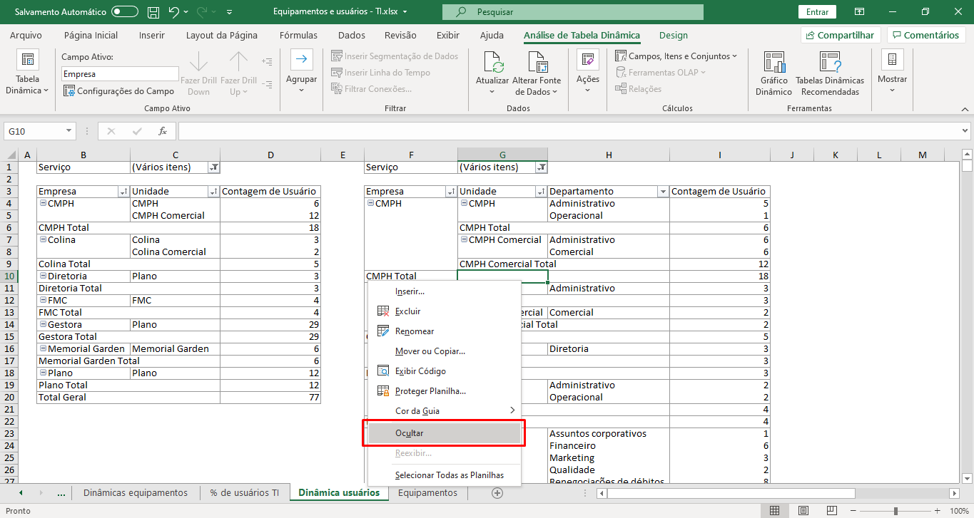

**6º passo: Validar as informações trazidas automaticamente das tabelas dinâmicas para as tabelas na aba “% de usuários TI” e “Aluguel x Próprio”.**